东南大学智慧团建系统用户手册

在浏览器中输入http://tj.seu.edu.cn。
点击“登录”。
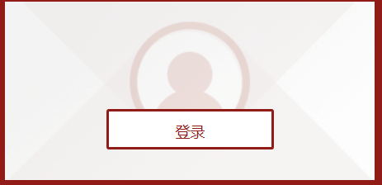
出现如下界面，输入用户名、密码、验证码后点击“登陆”。
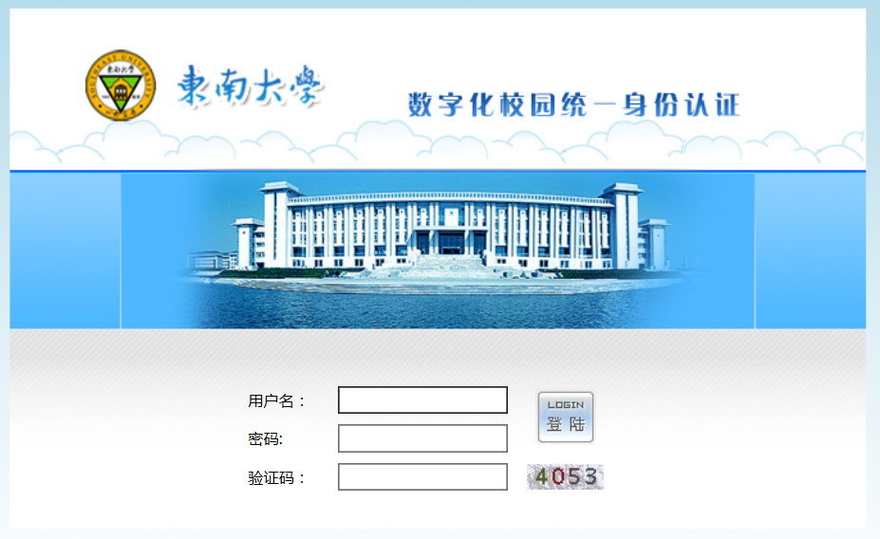

团支部书记
登陆成功后，在右上角选择身份为“支部管理员”如图。
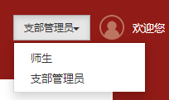

选择“组织建设”如图。
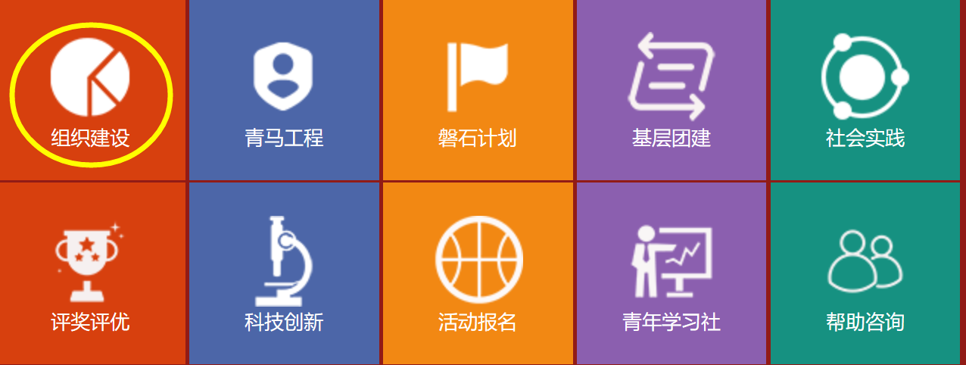
出现如下界面：
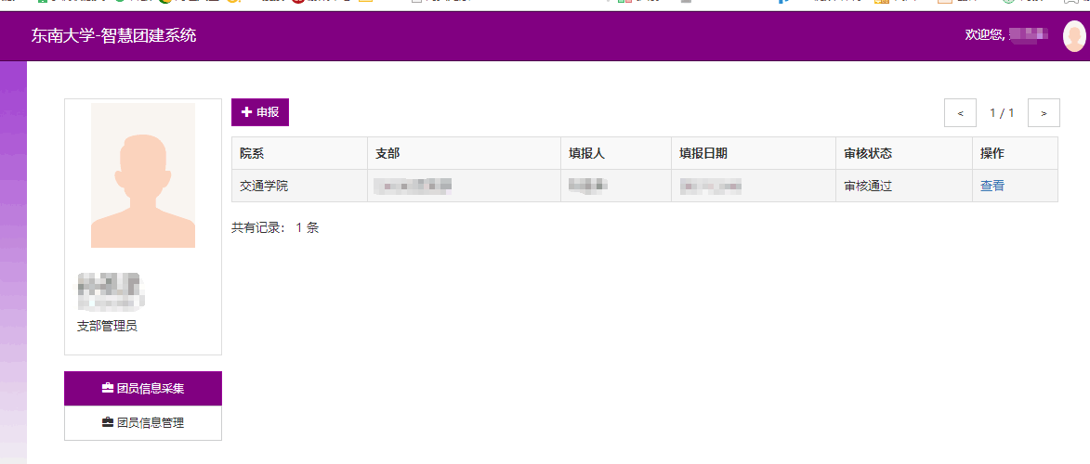
新生团支部点击“团员信息采集”申报支部成员信息，其他支部点击“团员信息管理”核对支部成员信息，如有误请进入“团员信息采集”申报支部成员信息。

团员信息采集

点击“申报”，添加团员信息。

新生支部需要手动逐条新增团员信息。
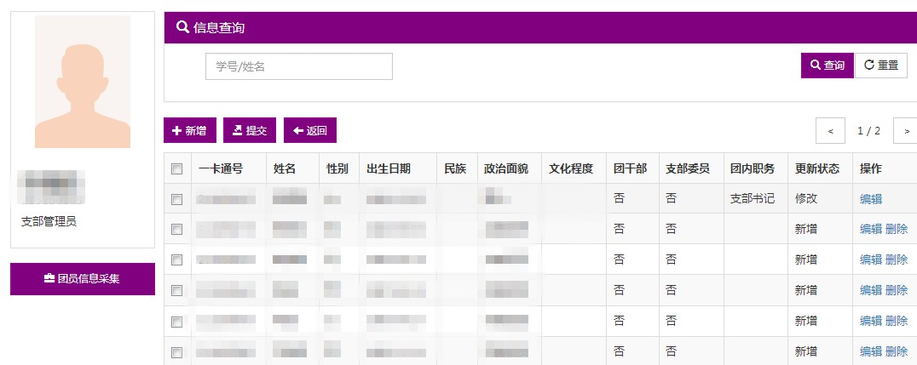对每个支部成员可以进行“编辑”与“删除”。
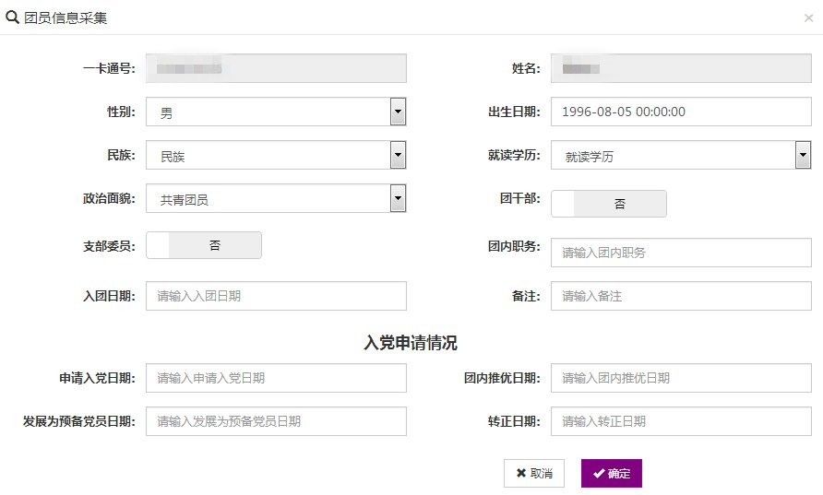
在“团干部”、“支部委员”、“团内职务”处根据实际情况进行编辑。点击“√确定”。
团员信息采集完成后，点击团员信息采集主界面，“新增”按钮旁的“提交”按钮即可。

